PROJETO DE SOFTWARE

Gerenciamento de Configuração de Software com Git e GitHub:

Disciplina: Projeto de Software

Unidade: U4 – Projeto de Software Avançado

Aula Prática: Gerenciamento de Configuração

Aluno: SERGIO NASCIMENTO DA SILVA

Curso: ANÁLISE E DESENVOLVIMENTO DE SISTEMAS

Data: 25/02/2026

• Print do git push (mostrando envio para o GitHub)
• Print do git status
• Print do git log --oneline

CAPA
Relatório da Aula Prática – Gerenciamento de Configuração de Software
Utilização do Git e GitHub para Controle de Versões

Disciplina: Projeto de Software

Unidade: U4 – Projeto de Software Avançado

Aula Prática: Gerenciamento de Configuração

Aluno: SERGIO NASCIMENTO DA SILVA

Curso: ANÁLISE E DESENVOLVIMENTO DE SISTEMAS

Data: 25/02/2026

FOLHA DE ROSTO
Relatório apresentado à disciplina de Projeto de Software como requisito avaliativo da Unidade U4 – Projeto de Software Avançado, referente à aula prática de Gerenciamento de Configuração com uso das ferramentas Git e GitHub.
Aluno: Sergio Nascimento
Curso: (Seu Curso)
Professor: (Nome do Professor)
Data: (Data)

1. INTRODUÇÃO
A presente atividade teve como objetivo aplicar na prática os conceitos de Gerenciamento de Configuração de Software por meio da utilização das ferramentas Git e GitHub. O controle de versão é essencial no desenvolvimento de software, pois permite registrar alterações, organizar versões do projeto e garantir maior confiabilidade e rastreabilidade dos artefatos desenvolvidos.
Durante a prática, foi possível compreender o funcionamento do repositório remoto, integração com ambiente local e gerenciamento de alterações por meio de commits organizados.

2. DESENVOLVIMENTO DA ATIVIDADE

2.1 Criação do Repositório no GitHub
Inicialmente, foi criado um repositório remoto na plataforma GitHub com o nome do projeto, destinado ao armazenamento dos arquivos e controle de versões do sistema desenvolvido na atividade prática.
Esse repositório serviu como base para integração entre o ambiente local e remoto, simulando um cenário real de desenvolvimento de software.

2.2 Configuração do Ambiente Local
Foi criada uma pasta local no computador no seguinte diretório:
C:\Users\USUARIO\Desktop\projeto2026_SCM
Em seguida, foi inicializado o repositório local utilizando o comando:
git init
Também foi realizada a configuração da identidade do usuário no Git com nome e e-mail, permitindo o registro correto dos commits realizados durante a prática.

2.3 Criação dos Artefatos do Projeto
Durante a atividade foram criados e organizados os seguintes arquivos:
- README.md
- nova_funcionalidade.py
- NovaFuncionalidadeV2.py
O arquivo nova_funcionalidade.py foi desenvolvido para simular a implementação de uma nova funcionalidade do sistema, conforme solicitado na atividade prática de gerenciamento de configuração.

2.4 Controle de Versão e Commits
Para o controle de versões do projeto, foram utilizados os principais comandos do Git:
- git status
- git add .
- git commit -m "mensagem"
- git log --oneline
Foram realizados commits organizados, registrando a evolução do projeto e garantindo rastreabilidade das alterações realizadas.
Histórico de commits identificado:
- Create README.md
- Create NovaFuncionalidade
- Create NovaFuncionalidadeV2.py
- Adicionada nova funcionalidade ao projeto
- Atualização da nova funcionalidade com melhorias na versão 2

3. EVIDÊNCIAS DO EXERCÍCIO (PRINTS)

3.1 Evidência do Push para o GitHub
Figura 1 – Execução do comando git push -u origin main com envio dos arquivos para o repositório remoto.
(Print inserido – Terminal mostrando push concluído com sucesso)
Descrição:
O print demonstra o envio dos objetos para o GitHub, com a mensagem de confirmação:
“branch 'main' set up to track 'origin/main'”, indicando integração correta entre repositório local e remoto.
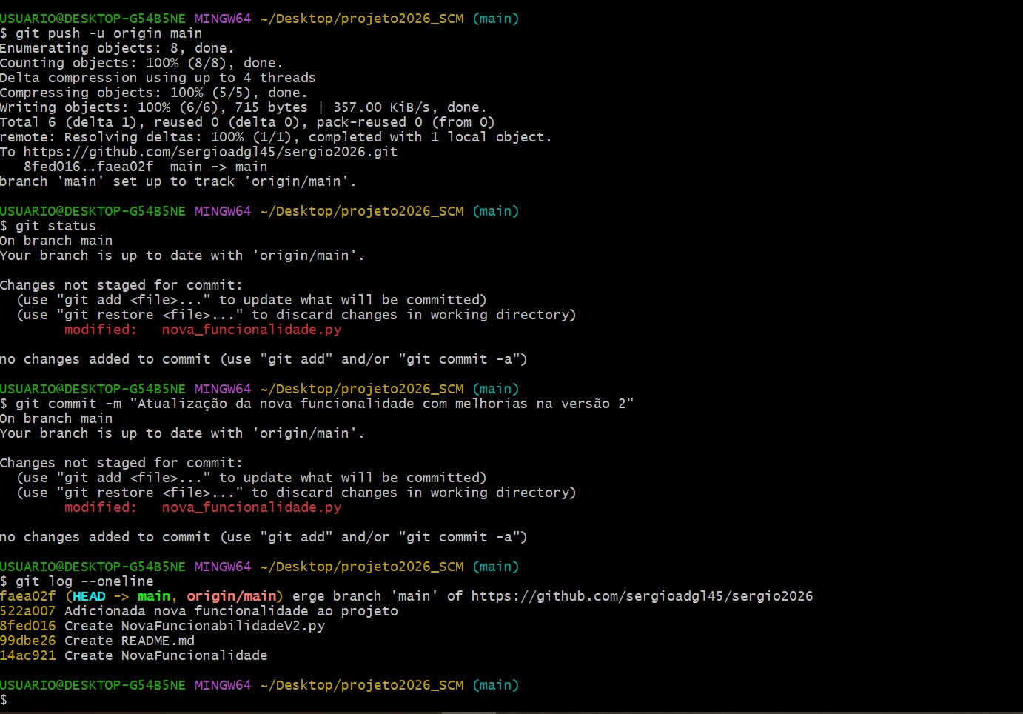

3.2 Evidência do Status do Repositório
Figura 2 – Verificação do status do projeto com git status.
(Print inserido – Terminal mostrando arquivo nova_funcionalidade.py modificado)
Descrição:
O comando git status permitiu identificar alterações nos arquivos do projeto, evidenciando o controle de modificações antes da realização dos commits.

3.3 Evidência do Histórico de Commits
Figura 3 – Histórico de versões utilizando git log --oneline.
(Print inserido – Lista de commits do projeto)
Descrição:
O histórico de commits comprova o gerenciamento de configuração do projeto, registrando cada alteração realizada nos artefatos do sistema.
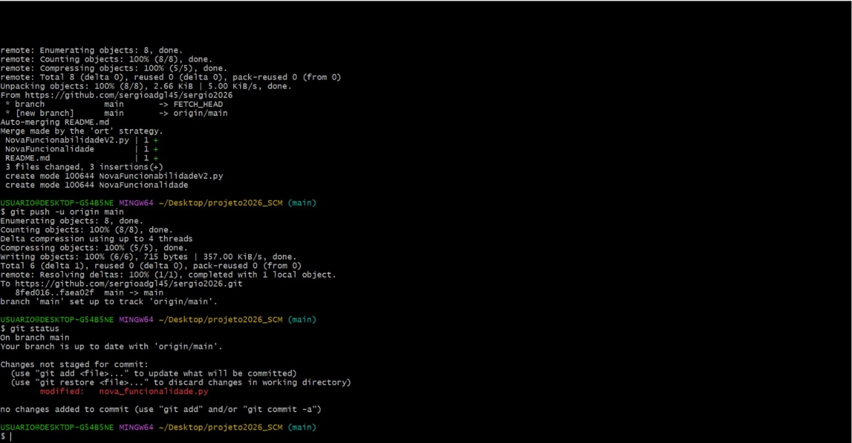

4. INTEGRAÇÃO COM O REPOSITÓRIO REMOTO
Foi realizada a conexão do repositório local com o repositório remoto do GitHub por meio do comando:
git remote add origin (URL do repositório)
Posteriormente, foi feita a sincronização utilizando:
git pull origin main --allow-unrelated-histories
git push -u origin main
A integração foi concluída com sucesso, garantindo que todos os arquivos do projeto fossem armazenados e versionados no ambiente remoto.

5. RESULTADOS DE APRENDIZAGEM
Ao final da atividade, foi possível alcançar os seguintes resultados:
- O estudante foi capaz de criar um projeto no GitHub;
- O estudante foi capaz de obter os artefatos do projeto remoto para o computador local utilizando Git;
- O estudante compreendeu o potencial uso da ferramenta de gerenciamento de configuração em sua atividade profissional;
Durante a prática desenvolvi a habilidade de controlar versões de artefatos de software utilizando Git e GitHub. Realizei commits organizados, integração com repositório remoto e gerenciamento de alterações, garantindo rastreabilidade e confiabilidade no projeto.
Além disso, foi possível compreender a importância do versionamento para evitar perda de arquivos, manter histórico das modificações e facilitar o trabalho colaborativo em projetos de software.

6. CONCLUSÃO
A aula prática foi fundamental para a compreensão do gerenciamento de configuração de software na prática. A utilização do Git e GitHub proporcionou uma experiência real de controle de versões, organização de artefatos e integração entre ambiente local e remoto.
Conclui-se que o uso dessas ferramentas é essencial no desenvolvimento profissional, pois garante maior segurança, organização e confiabilidade no controle de alterações em projetos de software.

7. REFERÊNCIAS BIBLIOGRÁFICAS
GIT SCM. Git – Distributed Version Control System. Disponível em: https://git-scm.com
GITHUB. Plataforma de hospedagem de código-fonte. Disponível em: https://github.com
Material da Disciplina – Projeto de Software – Unidade U4.

📄 Relatório + 📸 Prints do GitHub + 💻 Histórico de commits (git log)

